Die sprachlichen Wurzeln Europas – Eine Reise durch die indoeuropäische Sprachfamilie
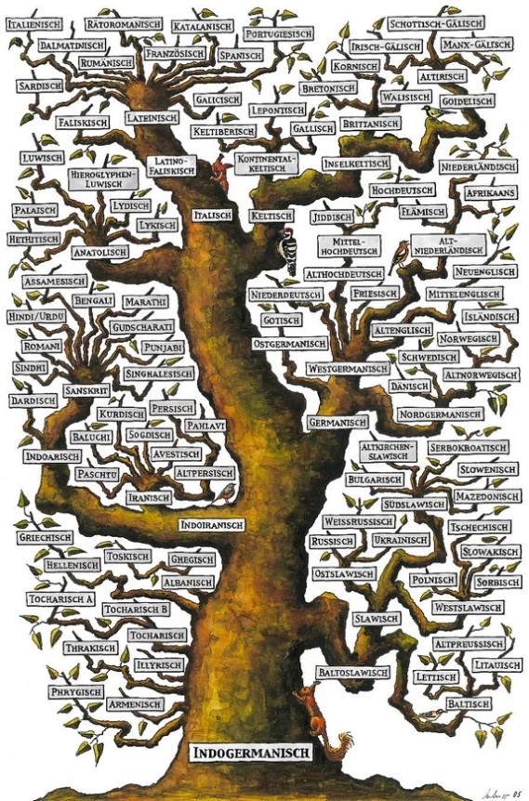
Autorenteam: Gregor Meier, Nicholas Charles; bearbeitet und ergänzt von Tobias Frick.
Endredaktion Ann-Marie Moser.

Aufgabe 1:
Sieh dir das Bild an. Sprichst du eine oder sogar mehrere der aufgeführten Sprachen? Versuche, den folgenden Satz in alle Sprachen zu übersetzten, die du kennst:
Ich esse Brot und trinke Wasser.
_______________________________________________________________________________________________________________________________________________________________________________________________________________________________________________________________________________________________________________________________________________________________________________________
Stelle anschliessend deiner Gruppe die Sprachen vor, die du sprichst. Vergleicht eure Ergebnisse. Klingen gewisse Sprachen ähnlich? Könnt ihr ähnliche Sprachen finden, die möglicherweise zu einer Gruppe gehören? Was für Unterschiede gibt es? Welches Wort wird in anderen Sprachen für Brot verwendet? Welche für Wasser, trinken/essen oder ich?

Die Erforschung von Sprachen
Was du in der vorherigen Aufgabe gemacht hast, ist auch das Untersuchungsgebiet einer ganzen Wissenschaft. Diese heisst Sprachwissenschaft oder Linguistik. Sprachwissenschaftlerinnen und Sprachwissenschaftler analysieren Sprache und beschreiben (und versuchen zu erklären), wie sie verwendet werden kann und wie sie sich verändern kann.
Wenn man eine Fremdsprache lernt, dann stellt man fest, dass Sprachen sehr kompliziert sind. Sie besitzen viele unterschiedliche Regeln, die man lernen muss. Beispielsweise weisst du, dass der Satz «Ich habe Hunger» ein korrekter Satz ist. Wenn du aber die Reihenfolge der Wörter veränderst und sagst «Habe ich Hunger», dann klingt der Satz falsch. In der Linguistik wird der Bereich der Wortreihenfolge als Syntax bezeichnet. Es gibt viele solcher Teilgebiete, die alle einen besonderen Schwerpunkt haben. Die Graphematik untersucht beispielsweise, wie sich die Form und Verwendung von Buchstaben verändert. In der Phonetik untersucht man, wie ein Sprachlaut produziert wird. Beispielweise ist der Unterschied zwischen Konsonanten und Vokalen phonetisch bedingt: Bei den Konsonanten wird die Luft durch ein Hindernis im Mund gebremst, während bei den Vokalen die Luft freier fliessen kann.
Wenn du eine neue Sprache lernst, dann musst du auch viele neue Wörter lernen, die in deiner Muttersprache anders heissen. Sprachwissenschaftlerinnen und Sprachwissenschaftler halten seit Langem die Arbitrarität beziehungsweise die Willkürlichkeit von Wörtern für ein grundsätzliches Merkmal aller menschlichen Sprachen. Damit ist gemeint, dass ein Hund genauso gut Katze heissen könnte, oder eben Englisch dog, Französisch chien usw. Gleichzeitig gibt es viele Wörter, die in verschiedenen Sprachen ähnlich oder gleich klingen: etwa Deutsch Haus und English house oder Deutsch Kaffee und Französisch café. Solche Ähnlichkeit liegt nicht am benannten Gegenstand selbst – die Begriffe Haus und house passen nicht von Natur aus besser zu einem Wohngebäude als beispielsweise Französisch maison. Es gibt nur sehr wenige Gegenbeispiele, darunter Mama/mama/maman, das für Kleinkinder ganz einfach auszusprechen ist.
Doch weshalb sind gewisse Sprachen ähnlicher als andere? Manchmal sind sich Wörter nur per Zufall ähnlich, z.B. Deutsch Feuer und Französisch feu. Da die Anzahl möglicher Sprachlaute begrenzt ist, ist es keine grosse Überraschung, wenn ab und zu ein Gegenstand in zwei Sprachen mit einer ähnlichen Lautkombination bezeichnet wird. Die Wahrscheinlichkeit eines solchen Zufalls wird aber viel kleiner, sobald erstens mehr als zwei Sprachen ähnliche Wörter verwenden oder zweitens mehrere Paare ähnlicher Wörter vorliegen. Dafür gibt es zwei andere Erklärungen: Entlehnung und gemeinsame Abstammung.
Entlehnung – also die Übernahme eines Worts aus einer Sprache in eine andere – ist besonders häufig, wenn neue Dinge oder Gegenstände in einem Gebiet bekannt werden, wo es sie vorher nicht gegeben hat. Im Deutschen verwenden wir etwa für digitale Geräte Wörter aus dem Englischen, weil die Geräte selbst hauptsächlich aus den USA stammen: Computer, Smartphone, Tablet usw. Für Dinge und Vorstellungen, die es schon seit Langem und an ganz verschiedenen Orten gibt, ist diese Erklärung jedoch nicht plausibel. Was ein Haus ist, haben deutschsprachige Menschen sicher nicht erst von englischsprachigen gelernt (und auch nicht umgekehrt). In diesem Fall spricht man von gemeinsamer Abstammung.
Sprachwissenschaflerinnen und Sprachwissenschaftler untersuchen diese gemeinsame Abstammung. Sie erforschen die Geschichte einer Sprache, also wie sich Sprachen im Verlaufe der Zeit verändern. Deshalb wird diese Disziplin als historische Sprachwissenschaft bezeichnet.
Indem man Wörter vergleicht, so wie ihr es in Aufgabe 1 gemacht habt, können Gemeinsamkeiten zwischen verschiedenen Sprachen gefunden werden. Wenn zwei Sprachen sehr ähnlich sind, so besteht die Möglichkeit, dass sie miteinander verwandt sind. Man spricht auch von genetischer Verwandtschaft, wenn zwei Sprachen von derselben Elternsprache abstammen. Gruppen von Sprachen, die alle auf eine gemeinsame Vorgängersprache zurückgeführt werden können, werden Sprachfamilien genannt. Diese Gruppen bilden die Basis der wissenschaftlichen Einteilung von Sprachen. Innerhalb einer grossen Gruppe kann es natürlich Untergruppen von Sprachen geben, die einander besonders ähnlich sind.

Aufgabe 2:
Viele Sprachen, die in Europa gesprochen werden, sind miteinander verwandt und werden zu der sogenannten indoeuropäischen Sprachfamilie gezählt. Sieh dir die folgende Liste mit den Wörtern von verschiedenen Sprachen an. Alle Wörter bedeuten ‘Fisch’. Kannst du Wörter erkennen, die sich ähnlich sind? Versuche, die Sprachen mit ähnlichen Wörtern in eine gemeinsame Gruppen einzutragen. Gibt es Wörter, die zu keiner Gruppe passen?
pește (Rumänisch) | kala (Finnisch) | fisk (Schwedisch) | ryba (Russisch)
Fisch (Deutsch) | riba (Kroatisch) | vis (Niederländisch) | pez (Spanisch)
poisson (Französisch) | fiskur (Isländisch) | ríba (Slowenisch) | fish (Englisch)
fisks (Gotisch) | pesce (Italienisch) | ħuta (Maltesisch) | piscis (Latein)

Gruppe 1 | Gruppe 2 | Gruppe 3

Die Sprachen Europas
Historische Sprachwissenschaftlerinnen und Sprachwissenschaftler untersuchen die Verwandtschaft von Sprachen. Dazu vergleichen sie nicht nur ein Wort, wie du es in Aufgabe 2 gemacht hast, sondern hunderte von Wörtern. Wenn man dies mit vielen unterschiedlichen Sprachen macht, so kann man verschiedene Gruppen von Sprachen finden. Die drei Gruppen, die du in Aufgabe 2 gefunden hast, werden in der Linguistik germanisch, slawisch und romanisch genannt. Sie gehören alle zu einer grossen Sprachfamilie, die Indoeuropäisch genannt wird. Tochtersprachen dieser Familie werden heute von Indien bis Spanien gesprochen.
Die Sprachen einer Sprachfamilie werden in der Linguistik gewöhnlich mit Baumdiagrammen dargestellt. Diese sind Familienstammbäumen nachempfunden, nur dass jede Sprache eine einzige Eltern-, also Vorgängersprache besitzt. Eine Darstellung eines solchen Baumes hast du bereits auf der ersten Seite des Handouts gesehen. Am einen Ende der Äste stehen die heute gesprochenen Sprachen als jüngste Generation. In die andere Richtung ist der Stammbaum offen: Je nachdem, wieviel wir wissen und was uns interessiert, kann jede Vorgängersprache wiederum von einer noch früheren Sprache abstammen. Im Kontext der drei Gruppen aus Aufgabe 2 spricht man deshalb häufig von Zweigen. Deutsch gehört beispielsweise zum germanischen Zweig der indoeuropäischen Sprachfamilie.
In Europa ist die indoeuropäische Sprachfamilie mit Abstand am weitesten verbreitet. Wie du vielleicht in Aufgabe 2 bemerkt hast, unterscheiden sich das finnische und das maltesische Wort für Fisch deutlich von den anderen. Tatsächlich gehören diese beiden Sprachen nicht zu den indoeuropäischen Sprachen. Ebenfalls zu anderen Sprachfamilien gehören Estnisch (Estland), Ungarisch (Ungarn), Türkisch (Türkei) und Baskisch (Spanien).

Aufgabe 3:
Markiere auf der Karte möglichst viele Länder, in denen entweder eine romanisch, slawische oder germanische Sprache gesprochen wird. Verwende für jeden Sprachzweig eine andere Farbe. Gibt es Länder, bei denen du unsicher bist? (Quelle der Abbildung: wordmapblank.com)
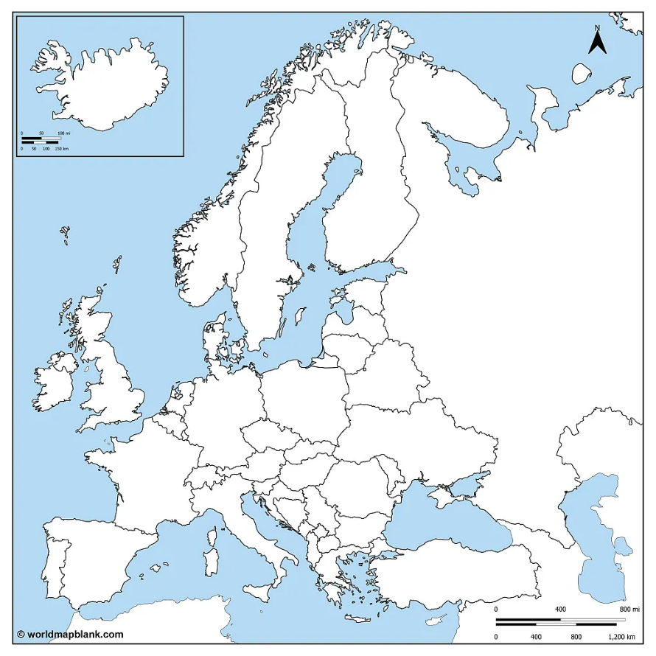

Der germanische Sprachzweig
Die germanischen Sprachen werden vorwiegend in Nord-, Mittel- und Westeuropa gesprochen. Über 500 Millionen Menschen lernen eine Sprache des germanischen Zweiges als erste Sprache (Muttersprache). Vielleicht ist dir in Aufgabe 2 aufgefallen, dass sich einige Wörter ähnlicher sind als andere. Die Wörter auf Englisch, Deutsch und Niederländisch haben ein sch oder s im Wort, während diejenigen auf Isländisch, Schwedisch und Gotisch ein s und ein k haben. Dieser und weitere Unterschiede sind auch der Linguistik aufgefallen. Deshalb haben sie den germanischen Zweig in drei Untergruppen aufgeteilt: westgermanische Sprachen (Deutsch, Niederländisch, Englisch, Friesisch, Afrikaans, Jiddisch, etc.), nordgermanische Sprachen (Schwedisch, Dänisch, Norwegisch, Isländisch, Färöisch) sowie ostgermanische Sprachen (Gotisch).
Eine Besonderheit der germanischen Sprachen, welche sie von den anderen indogermanischen Sprachen unterscheidet, ist die germanische (oder auch erste) Lautverschiebung. Als Lautverschiebung wird der Wandel von einem Laut zu einem andern verstanden. In der Linguistik wird dabei unterschieden, ob es sich um einen gesprochenen Laut (ein Phonem) oder einen geschriebenen Laut (ein Graphem) handelt. Bei der germanischen Lautverschiebung wurden etliche Phoneme verschoben. Spuren davon kannst du heute noch finden. Ist dir beispielsweise in Aufgabe 2 aufgefallen, dass fast überall, wo die romanischen Sprachen ein p haben, in der germanischen Gruppe ein f steht?

Der romanische Sprachzweig
Anders als bei den germanischen Sprachen ist bei den romanischen Sprachen die «Elternsprache» gut bekannt und es gibt umfassende schriftliche Belege. Diese Vorgängersprache ist das Lateinische. Während der Zeit der Römer wurde vorwiegend lateinisch, sogenanntes Vulgärlatein, gesprochen. Aus dem Vulgärlatein entwickelte sich im Laufe der Zeit der Vorgänger aller romanischen Sprachen. Diese Sprache wird als Proto-Romanisch bezeichnet. Die heute gesprochenen, romanischen Sprachen werden in zwei Gruppen unterteilt: westromanische Sprachen (Französisch, Spanisch, Portugiesisch, Rätoromanisch) und ostromanisch Sprachen (Italienisch, Korsisch, Rumänisch).

Der slawische Sprachzweig
Im südöstlichen und östlichen Teil Europas werden in erster Linie slawische Sprachen gesprochen. Die slawischen Sprachen werden ebenfalls in drei Gruppen unterteilt: westslawische Sprachen (Polnisch, Tschechisch, Slowakisch, Sorbisch, Kaschubisch), ostslawische Sprachen (Russisch, Weissrussisch, Ukrainisch, Ruthensisch) und südslawische Sprachen (Slowenisch, Serbisch, Kroatisch, Bosnisch, Bulgarisch, Makedonisch). Eine Besonderheit der slawischen Sprachen ist, dass neben dem in Europa üblichen lateinischen Schriftsystem, in dem auch dieser Text verfasst ist, auch das in Osteuropa verbreitete kyrillische Schriftsystem verwendet wird.
Wie die romanischen Sprachen, weisen auch die slawischen Sprachen zahlreiche Ähnlichkeiten in ihrem Vokabular als auch in der Grammatik auf, welche dementsprechend kein Zufall sein können. Vielen Sprecherinnen und Sprechern einer slawischen Sprache ist es also möglich, Wörter und Sätze einer anderen slawischen Sprache fast problemlos zu verstehen. Dieses Phänomen der «Ähnlichkeiten» wird in der Linguistik als eine systematische Übereinstimmung bezeichnet. Sie kann sehr leicht an Zahlwörtern der verschiedenen Sprachen erkannt werden. Das siehst du beispielsweise am Wort für zwei, dass auf Russisch dva, auf Slowenisch dvá und auf Polnisch dwa heisst.

Aufgabe 4: Audioquiz
Zahl | Welche Sprache könnte es sein? | Sprachfamilie | Tatsächliche Sprache
1
2
3
4
5
6
7
8
9
10

Die Abbildung auf dieser Seite wurde in einem Online-Beitrag der Frankfurter Allgemeine (FAZ) von Wolfgang Krischke verwendet (Link). Als Quelle für das Bild wird René Leutenegger genannt.

